TRABAJO INTEGRADOR INDIVIDUAL

Documentación de un Sistema de Seguimiento de Prácticas Profesionalizantes
Materia: Modelos y Sistemas | 7.º Año — Escuela Técnica N2

Alumno/a | Barreto Santiago
Curso y división | 7mo 2da
Profesor/a | ________________________________________
Fecha de entrega | 13/11 / 2026

  - Sistema elegido: Opción C
Documento académico elaborado a partir de la consigna del Trabajo Integrador.

Presentación del Sistema
El Sistema de Seguimiento de Prácticas Profesionalizantes es una plataforma informática destinada a organizar y controlar la información relacionada con las prácticas que realizan los estudiantes de una escuela técnica en empresas u organizaciones vinculadas. Permite registrar las empresas, asociar alumnos y tutores, cargar avances periódicos, evaluar el desempeño y controlar la presentación de la documentación final.
La finalidad principal es centralizar la información, facilitar la comunicación entre los participantes y permitir que la institución conozca el estado de cada práctica. La propuesta de este documento describe un sistema hipotético con fines educativos; los nombres de pantallas, reglas y procedimientos son una especificación de diseño y no corresponden a una aplicación ya implementada.

Objetivos generales
- Registrar los datos de las empresas u organizaciones donde se desarrollan las prácticas.
- Relacionar cada estudiante con una práctica, un tutor institucional y, cuando corresponda, un referente de la empresa.
- Permitir la carga periódica de avances y evidencias.
- Facilitar la revisión y evaluación de los tutores.
- Controlar las fechas de entrega y el estado de la documentación final.

Actores del sistema
Actor | Responsabilidad | Acciones principales
Alumno/a | Realiza la práctica y documenta su progreso. | Consulta su práctica, carga avances, adjunta evidencias y corrige observaciones.
Tutor institucional | Acompaña y evalúa el proceso. | Revisa avances, registra observaciones, aprueba o solicita correcciones.
Administrador/a | Mantiene la información general del sistema. | Registra empresas, usuarios, prácticas, tutores y fechas.
Referente de empresa | Acompaña al estudiante en el ámbito laboral. | Puede aportar observaciones o evaluación, según los permisos asignados.

Apartado 1. Marco conceptual y clasificación

1.1 Diferencia entre documentación de usuario y documentación técnica
La documentación de usuario está dirigida a las personas que utilizan el sistema para realizar sus tareas cotidianas, sin necesidad de conocer cómo está construido internamente. Su objetivo es explicar de manera sencilla cómo ingresar, navegar por las pantallas, cargar información, consultar estados y resolver problemas habituales. Utiliza lenguaje claro, instrucciones ordenadas y ejemplos.
La documentación técnica está destinada a desarrolladores, administradores de sistemas y personal de mantenimiento. Explica la estructura interna, los componentes, las reglas de funcionamiento, la configuración, la base de datos, la seguridad, las integraciones y los procedimientos de instalación o actualización. Utiliza vocabulario preciso y mayor nivel de detalle técnico.
Criterio | Documentación de usuario | Documentación técnica | Ejemplo en este sistema
Audiencia | Alumnos, tutores y administradores que usan las funciones. | Desarrolladores y responsables de mantenimiento. | Alumno que carga un avance / técnico que configura el servidor.
Lenguaje | Claro, directo y orientado a tareas. | Preciso, formal y especializado. | «Presioná Enviar» / «validar integridad referencial».
Objetivo | Enseñar a utilizar correctamente el sistema. | Permitir instalar, comprender, mantener y evolucionar el sistema. | Guía de carga / esquema de base de datos.

1.2 Clasificación de los elementos solicitados
a) Manual de configuración de cadenas de conexión a la Base de Datos y despliegue del servidor: corresponde a la documentación técnica. Está dirigido al personal que instala o mantiene el sistema y contiene parámetros de configuración e instrucciones de infraestructura que requieren conocimientos especializados.
b) Guía rápida en PDF sobre cómo solicitar el registro de una práctica y cargar un avance desde la plataforma: corresponde a la documentación de usuario. Explica acciones que realiza una persona desde la interfaz y debe utilizar lenguaje sencillo, pasos numerados e imágenes de referencia.

1.3 Otros ejemplos aplicados al proyecto
- Documentación de usuario: manual para que el alumno cargue un avance, consulte observaciones y adjunte evidencias.
- Documentación de usuario: guía para que el tutor revise un informe y registre una evaluación.
- Documentación técnica: modelo entidad-relación de alumnos, empresas, prácticas, avances y evaluaciones.
- Documentación técnica: especificación de roles, permisos, validaciones y copias de seguridad.

Apartado 2. Documentación paso a paso

Tarea: Registrar y enviar un avance periódico de la práctica
Objetivo: Permitir que el alumno informe las actividades realizadas durante un período, adjunte evidencias y envíe el registro para que su tutor institucional lo revise.
Prerrequisitos: El alumno debe tener una cuenta activa, haber iniciado sesión y tener una práctica profesionalizante asignada y vigente. También debe contar con la información del período y, si corresponde, los archivos que respaldan las actividades.

Pasos numerados
- Ingresar al sistema con el usuario y la contraseña personales.
- Desde el menú principal, abrir la sección «Mis prácticas».
- Seleccionar la práctica correspondiente y comprobar que figure como activa.
- Elegir la opción «Registrar avance» o «Nuevo avance».
- Indicar el período que se informa y la fecha de presentación.
- Completar la descripción de las actividades realizadas. Se recomienda incluir tareas, herramientas utilizadas, dificultades y aprendizajes.
- Adjuntar los archivos de evidencia solicitados por la institución, verificando que correspondan al período informado.
- Revisar los datos ingresados y seleccionar «Enviar avance».
- Confirmar el envío cuando el sistema muestre el resumen de la información.
- Consultar el estado del registro. El sistema debe mostrar «Pendiente de revisión» y dejar constancia de la fecha de envío.
Resultado esperado: El avance queda guardado y asociado al alumno y a su práctica. Se genera un registro con fecha y estado «Pendiente de revisión», y el tutor institucional recibe una notificación para revisarlo. El alumno puede consultar el historial de avances.

Errores posibles y soluciones
Error posible | Causa probable | Solución
Faltan datos obligatorios. | No se completó el período o la descripción. | Leer el mensaje del sistema, completar los campos señalados y volver a enviar.
La práctica no está activa o no está asignada. | La asignación no fue cargada o la práctica finalizó. | Contactar al administrador o tutor para verificar la asignación y el estado de la práctica.
No se puede adjuntar el archivo. | Formato no permitido, tamaño excesivo o conexión interrumpida. | Comprobar el formato y tamaño admitidos, reducir el archivo si es necesario y volver a intentarlo.
Se perdió la conexión al enviar. | Interrupción de internet o sesión vencida. | Volver a ingresar, revisar si el avance quedó guardado y enviarlo nuevamente solo si no figura registrado.

Apartado 3. Diagrama de flujo del proceso
El diagrama representa el circuito de registro y validación de un avance periódico. Incluye dos decisiones: la validación de los datos cargados y la aprobación del tutor. Si los datos son incorrectos, el sistema informa los errores para que el alumno los corrija. Si el tutor no aprueba el avance, solicita modificaciones y el alumno puede volver a presentarlo.
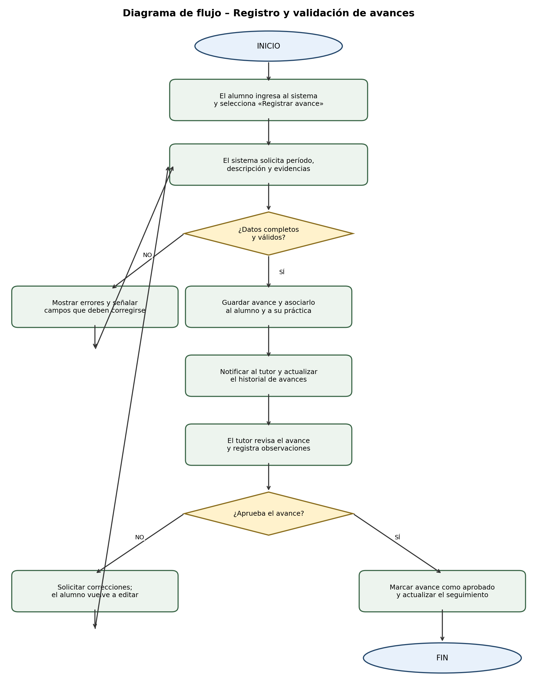
Simbología utilizada:
- Óvalo: inicio o fin del proceso.
- Rectángulo: actividad o proceso ejecutado por el usuario o el sistema.
- Rombo: decisión que genera caminos alternativos según la respuesta.

Descripción de los caminos alternativos
Camino alternativo 1 — Datos inválidos: si falta un campo obligatorio o la información no cumple las validaciones, el sistema muestra un mensaje y no registra el envío como completo. El alumno corrige los datos y vuelve a intentar.
Camino alternativo 2 — Avance no aprobado: si el tutor considera que la información es insuficiente o necesita modificaciones, registra observaciones y solicita correcciones. El alumno edita el avance y lo vuelve a enviar para revisión.
Camino exitoso: cuando los datos son válidos y el tutor aprueba el contenido, el sistema cambia el estado a «Aprobado» y actualiza el seguimiento de la práctica.

Apartado 4. Caso de uso formal

CU-01: Registrar y enviar avance periódico
Identificador | CU-01
Nombre | Registrar y enviar avance periódico
Actor principal | Alumno/a
Actores secundarios | Tutor institucional y sistema de notificaciones
Objetivo | Registrar las actividades realizadas durante un período y ponerlas a disposición del tutor para su evaluación.
Precondiciones | El alumno inició sesión; tiene una práctica asignada y vigente; el período de carga está habilitado.
Disparador | El alumno selecciona la opción «Registrar avance» dentro de su práctica.
Postcondición de éxito | El avance queda almacenado, vinculado a la práctica y con estado «Pendiente de revisión».
Postcondición de excepción | El avance no se envía si los datos son inválidos; el sistema conserva la información ingresada cuando sea posible y comunica el problema.

Flujo principal
- El alumno ingresa al sistema.
- El sistema valida las credenciales y muestra el menú correspondiente al rol.
- El alumno abre «Mis prácticas» y selecciona una práctica vigente.
- El sistema muestra los datos de la práctica y el historial de avances.
- El alumno selecciona «Registrar avance».
- El sistema presenta el formulario de carga.
- El alumno completa el período, la fecha, la descripción y adjunta las evidencias disponibles.
- El alumno solicita el envío.
- El sistema valida los campos obligatorios y los archivos adjuntos.
- El sistema guarda el avance, registra la fecha y asigna el estado «Pendiente de revisión».
- El sistema notifica al tutor institucional.
- El sistema informa al alumno que el envío se realizó correctamente.

Flujos alternativos y excepciones
A1 — Credenciales incorrectas: en el paso 2, si los datos de acceso no son válidos, el sistema informa que no pudo iniciar sesión y permite volver a ingresar las credenciales. No se habilita el acceso a la práctica.
A2 — Práctica no vigente: en el paso 3, si la práctica no está asignada al alumno o no se encuentra vigente, el sistema informa la situación y no permite crear un avance. El alumno debe comunicarse con el tutor o administrador.
A3 — Datos incompletos: en el paso 9, si faltan campos obligatorios, el sistema señala cuáles deben completarse. El alumno corrige el formulario y repite el envío.
A4 — Archivo no permitido: en el paso 9, si un archivo tiene un formato o tamaño no admitido, el sistema informa el motivo. El alumno reemplaza el archivo por uno válido.
A5 — Error de conexión: durante el paso 10, si se interrumpe la comunicación, el sistema informa que no pudo confirmar el envío. Al recuperar la conexión, el alumno verifica el historial para evitar duplicados y reintenta si el avance no figura registrado.
A6 — Tutor solicita correcciones: durante la revisión posterior al flujo principal, el tutor registra observaciones y cambia el estado a «Requiere corrección». El sistema notifica al alumno, quien modifica el avance y lo vuelve a enviar. El tutor realiza una nueva revisión.
A7 — Tutor aprueba: durante la revisión posterior al flujo principal, el tutor aprueba el avance. El sistema registra quién lo aprobó y la fecha, cambia el estado a «Aprobado» y actualiza el historial.

Reglas de negocio propuestas
- Cada avance debe pertenecer a un alumno y a una práctica previamente registrada.
- No se debe permitir la carga de avances para prácticas que no estén vigentes, salvo autorización administrativa.
- El sistema debe conservar el historial de envíos, revisiones, observaciones y cambios de estado.
- Solo el tutor asignado o un usuario con permiso administrativo puede aprobar o solicitar correcciones.
- El alumno debe poder consultar el estado de sus avances, pero no modificar un avance ya aprobado sin una autorización o procedimiento de reapertura.

Apartado 5. Captura anotada e interfaz
Se presenta un mockup conceptual de la pantalla «Registrar nuevo avance». No es una captura de un sistema real: es un boceto que muestra los campos y controles principales que debería incluir la interfaz.
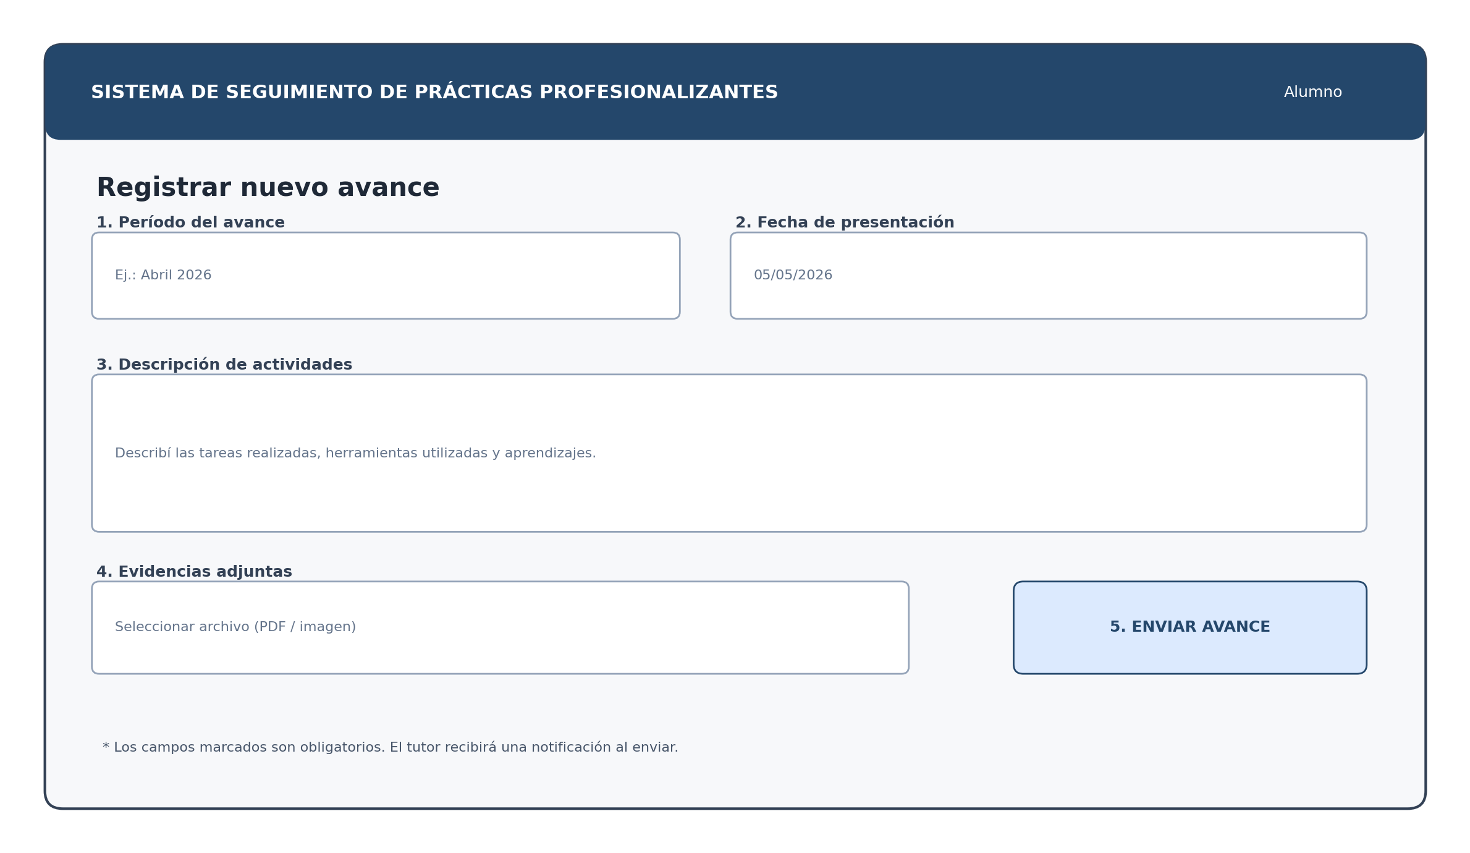

Referencias numeradas
1. Período del avance: permite indicar el mes o intervalo al que corresponden las actividades informadas.
2. Fecha de presentación: registra el día en que el alumno entrega el informe.
3. Descripción de actividades: campo de texto donde se explican las tareas realizadas, herramientas utilizadas y aprendizajes obtenidos.
4. Evidencias adjuntas: permite seleccionar documentos o imágenes que respalden las actividades declaradas.
5. Enviar avance: valida y envía el formulario para su revisión. Si faltan datos o hay archivos inválidos, el sistema debe mostrar mensajes claros.

Criterios de usabilidad de la pantalla
- Los campos obligatorios deben estar identificados y sus errores deben mostrarse junto al campo correspondiente.
- Los botones deben tener nombres claros y acciones previsibles.
- El sistema debe confirmar el envío y mostrar el estado actual del avance.
- La interfaz debe adaptarse a distintos tamaños de pantalla y permitir el uso mediante teclado.
- Los mensajes deben orientar al usuario sobre cómo resolver el problema, sin utilizar códigos técnicos innecesarios.

Lista de verificación para la entrega
☐ Verificar que los nombres de estados y roles coincidan con los utilizados por la institución.

